说明：本文档用于本地运行KafkaProducer (Kafka生产)工程的必要配置介绍，KafkaProducer工程是遍历本地目录下所有txt文件向Kafka集群发送消息的工具。

1、添加映射：

查看服务器kafka集群的映射

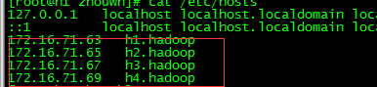

本地主机的映射（hosts）：

hosts地址：

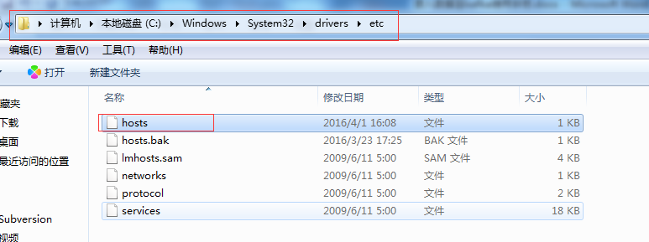

hosts添加内容：

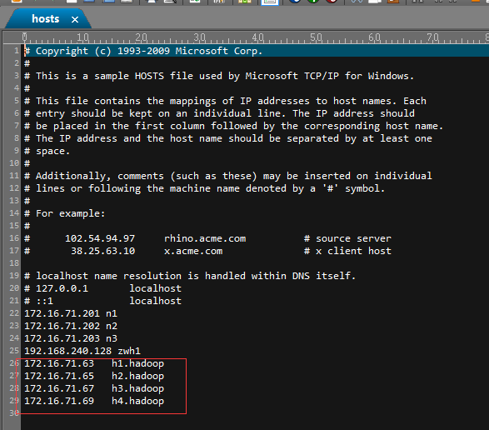

2、修改KafkaProducer中连接配置：

ps：一般情况下部署kafka集群的端口号都是统一的，所以只需要改动IP地址就行

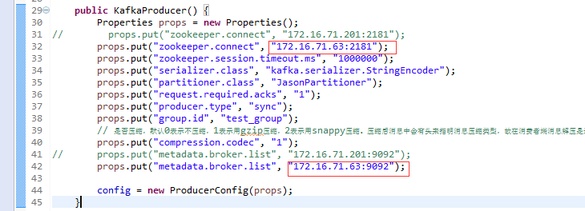

3、修改发送消息文件的本地目录：

ps:目录到文件夹，例截图中是遍历E盘下名称为“12”文件夹下的所有txt文件

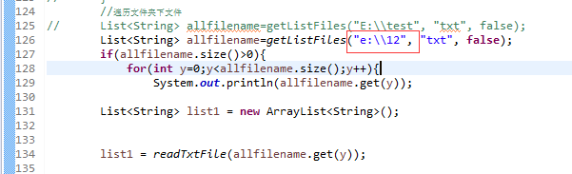

4、修改发送到kafka集群中topic名称：

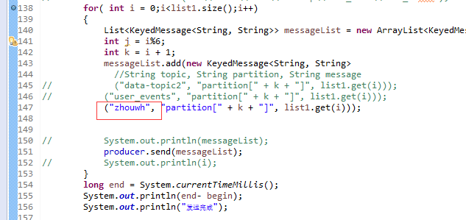

5、eclipse运行工程即可发送消息至kafka

周文辉

2016.4.8